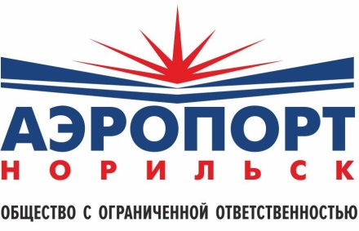
29.01.2026 г.
Анонс предстоящей закупочной процедуры
ООО «Аэропорт «Норильск» (далее – Общество) анонсирует предстоящее проведение закупочной процедуры «Поставка средств противопожарной защиты».
С более подробной информацией можно ознакомиться, скачав материалы анонса на свой компьютер.
Общество предлагает любому Подрядчику, заинтересованному в предстоящей процедуре закупки, направить в адрес Общества, посредством ЭТП и/или электронной почты otdel_zakupok@nornik.ru не позднее 06.02.2026 года, предложения, информацию о себе и своей Продукции (в соответствии с требованиями, зафиксированными ТЗ) и технико-коммерческое предложение со стоимостными показателями в графическом виде на бланке организации (если есть), с подписью руководителя и печатью организации (при наличии), дополнительно в формате MS Excel (.xls).
С целью получения дополнительной информации Вы можете обращаться к:
- Заместитель начальника службы противопожарного и аварийно-спасательного обеспечения полетов Васильеву Евгению Николаевичу, контактный телефон: (3919) 315-336, электронная почта: VasilevENi@nornik.ru;
На данном этапе проводится предварительная оценка рынка потенциальных Подрядчиков.
Общество заблаговременно анонсирует будущую закупку в целях:
- проведения анализа и изучения возможностей рынка по удовлетворению потребности Заказчика через получение обратной связи от Подрядчиков относительно параметров предстоящей процедуры закупки;
- повышения качества проработки извещения, документации о закупке и проекта договора.
Данная публикация не является официальным документом, объявляющем о начале закупочной процедуры и не должна рассматриваться как предложение о заключении договора.
Анонсирование Закупок не влечет за собой обязательств для Общества в проведении основных закупочных процедур, следовательно, не может быть основанием для предъявления каких-либо претензий Обществу в случае не проведения ранее анонсированных Закупок и не является торгами, соответствующими требованиям ст. 447-449 Гражданского кодекса Российской Федерации. Данная публикация не является офертой, не дает никаких прав участникам и не влечет никаких обязательств для Общества.

